AVALIAÇÃO DO APORTE DE SERAPILHEIRA POR SANGRA D’ÁGUA AO LONGO DE UM ANO EM UMA FLORESTA SEMIDECIDUAL EM LAVRAS, MINAS GERAIS

Cléber Rodrigo de Souza⁽¹⁾; Polyanne Aparecida Coelho ⁽²⁾ ; Rubens Manoel dos Santos⁽³⁾; Aretha Franklin Guimarães Gomes⁽⁴⁾; Diego Gualberto Sales Pereira⁽⁵⁾; Marcela de Castro Nunes Santos⁽⁶⁾

⁽¹⁾ Graduando em Engenharia Florestal, Departamento de Ciências Florestais, Universidade Federal de Lavras, Lavras – MG; Caixa Postal 3037 – Lavras, MG; souzacrflor@hotmail.com
⁽²⁾ Mestranda em Engenharia Florestal; Departamento de Ciências Florestais; Universidade Federal de Lavras; Lavras, MG; Caixa Postal 3037 – Lavras, MG; pcoelho.ufla@gmail.com
⁽³⁾ Professor orientador, Departamento de Ciências Florestais, Universidade Federal de Lavras, Lavras – MG; Caixa Postal 3037 – Lavras, MG; rubensmanoel@dcf.ufla.br
⁽⁴⁾ Graduando em Ciências Biológicas, Departamento de biologia, Universidade Federal de Lavras, Lavras – MG; Caixa Postal 3037 – Lavras, MG; areguimaraes@hotmail.com
⁽⁵⁾Doutorando em Botânica Aplicada, Departamento de Biologia, Universidade Federal de Lavras, Lavras – MG; Caixa Postal 3037 – Lavras, MG; diegogspereira@gmail.com
⁽⁶⁾Doutoranda em Engenharia Florestal, Departamento de Ciências Florestais, Universidade Federal de Lavras, Lavras – MG; Caixa Postal 3037 – Lavras, MG; marcelacns@gmail.com

RESUMO – Dentro de um ecossistema natural a camada de material acumulada superficialmente no solo, a serapilheira, exerce importantes funções para a manutenção da boa estrutura deste. Este estudo foi realizado com o intuito de analisar a variação da quantidade de folhas na serapilheira depositada por indivíduos de uma população de C. urucurana (sangra d’água), uma espécie da família Euphorbiacea de comportamento arbóreo pioneiro, presentes na região de Mata Atlântica do Parque Ecológico Quedas do Rio Bonito, em Lavras, Minas Gerais, Brasil, no período de novembro de 2011 a novembro de 2012, bem como sua correlação com a precipitação, temperatura média e insolação média encontradas no local nos meses do referido período. Foram distribuídos coletores em 66 parcelas lançadas no parque. O material coletado, após a devida separação e identificação, foi pesado de forma a obter-se o valor em gramas por parcela para, em seguida, somadas, formarem o total mensal. Aplicando-se testes de variância para a produção de serapilheira ao longo dos meses e testes de correlação entre esta e os fatores citados anteriormente, não foi encontrada diferença significativa entre os meses, ocorrendo apenas tendências à significância entre as quantidades e as possíveis fontes de variação. Os resultados podem ter origem na dinâmica acelerada da espécie, que apresenta alta dispersão e taxa de mortalidade e dão margem para que se considere possível um significativo efeito do fogo, que atingiu parte da área previamente, no padrão de deposição de serapilheira por esta espécie.

Palavras-chave: Serapilheira. Croton urucurana Baill. Fogo. Semidecídua.

Introdução
A remoção da cobertura vegetal, por meio de práticas como o uso do fogo e corte dos indivíduos nativos, a fim de estabelecer exploração dos recursos e atividades agropecuárias, assim como a ocupação, acompanha a civilização desde seu início, sendo mais visadas áreas com melhores condições de permanência e com mais atributos de interesse. (Franke et. al, 2005). Dentro deste contexto podemos citar as extensões cobertas por Mata Atlântica na faixa litorânea brasileira, cujo impacto sofrido, ocasionado por sua localização privilegiada e pelas condições atraentes à ocupação, resultou em uma redução imódica em suas dimensões, restando apenas 7,3% do total de cobertura original (Franke et. al, 2005). As pesquisas envolvendo este domínio, em todos os níveis de estudo, executadas nos remanescentes, se caracterizam como importantes por funcionarem como embasamento para práticas conservacionistas, de forma a diminuir os impactos sobre a riquíssima biodiversidade ali encontrada e assegurar a qualidade dos inúmeros serviços prestados por ela, como por exemplo a manutenção da qualidade do solo, água e ar (Franke et. al, 2005).
Se tratando dos serviços ambientais e ecológicos proporcionados e dos fatores responsáveis pela execução destes, podemos destacar a serapilheira, que é a camada superficial ao solo formada por materiais vegetais (folhas, galhos, frutos, etc.) desprendidos das plantas e em diferentes estágios de decomposição em um ambiente (ESPIG et. al, 2009). Dentre as proficuidades exercidas por esta camada podemos citar sua atuação na atenuação dos efeitos oriundos dos processos erosivos sobre o solo do ambiente florestal, funcionando como uma barreira para água da chuva e assim contendo os impactos da lixiviação, ao mesmo tempo em que retém fração considerável de água que contribui para a redução da evaporação do solo e, por conseguinte, para o suporte das condições necessárias para o estabelecimento de toda a estrutura vegetal. Exerce papel fundamental também na ciclagem de nutrientes, sendo sua dinâmica – formação, acúmulo e decomposição – um grande condicionador da fertilidade do solo de um determinado ecossistema (Barbosa e Faria, 1991). Os estudos envolvendo serapilheira, assim como sua variação na resposta a diversos fatores, como clima, densidade da vegetação, épocas do ano, precipitação, temperatura, entre outros, são relevantes para o sumo entendimento do funcionamento do sistema florestal e podem vir a servir como alicerce para ações de amparo à sua conservação (Tadaki,1977).
O presente estudo objetiva entender qual a disparidade entre o aporte de serapilheira pela espécie Croton urucurana Baill e sua relação com os índices de precipitação média, insolação e temperatura média.

Material e Métodos
O presente estudo se situou na cidade de Lavras, no centro-sul do estado de Minas Gerais, no Parque Ecológico Quedas do Rio Bonito. De acordo com Dalanesi et. al (2004), a extensão do parque é de 209,7 ha e sua criação tem origem em um decreto-lei municipal firmado no ano de 1976. Está localizada na região da Serra do Carrapato, ao sul de Lavras, próximo ao confronto com o município de Ingaí, nas coordenadas de 21º19’ S e 44º59’ W, e altitudes entre 900 e 1200 metros (Oliveira-Filho, 1994).
Os solos ali são originados principalmente por quartzitos e micaxistos nas partes de altura mais elevada, e por gnaisse graníticos leucocráticos e quartzitos nas partes de menor altura, ocorrendo um predomínio de solos litólicosálicos e cambissolosálicos (Curi et. al, 1990). O clima, a partir da classificação de köpen, é do tipo CWB (mesotérmico de verões brandos e suaves). A precipitação no local no período de estudo está representada na figura 01:

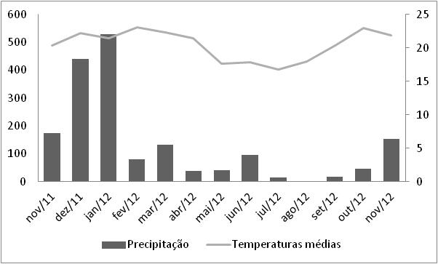
Figura 01: Gráfico para precipitação total e temperaturas médias por mês no Poço Bonito no período de novembro de 2011 á novembro de 2012.

A vegetação é formada por formações campestres – campo limpo e campo sujo – em locais de altas altitudes associados ou não a solos mais rasos e Cerrado, característico dos locais mais baixos e com maior profundidade de solo. As formações florestais se encontram agrupadas nos fundos dos vales, apesar de também ocorrerem como coberturas a alguns interflúvios e comportam tanto espécies arbóreas de Cerradão como de Mata atlântica estacional (Gavilanes e Brandão,1988). Deve-se salientar o fato do parque ter tido parte de sua extensão atingida por fogo em outubro de 2011.
Entre as espécies ocorrentes no Poço Bonito, este estudo atentará para indivíduos de Croton urucurana Baill (Euphorbiaceae), uma das espécies mais abundantes distribuída amplamente pelo parque e com maiores contribuições, na serapilheira no decorrer do período de novembro de 2011 a novembro de 2012. Popularmente conhecida como “sangra d’água”, é uma planta de hábito arbóreo, decídua, heliófita, seletiva, higrófita, típica de terrenos úmidos e brejosos (LORENZI, 1992). Sua alta representatividade está diretamente ligada à ocorrência do fogo no local.
A coleta da serapilheira foi feita mediante a instalação de coletores distribuídos entre as 66 parcelas lançadas no parque, situados no canto inferior esquerdo de cada parcela. Foram utilizados canos de PVC para a construção da estrutura dos coletores e tela de nylon para a parte receptadora, obtendo-se coletores com 0,25 m² de área (0,5 m x 0,5 m), 10 cm de profundidade, situados acima do solo para evitar contaminação. Após a coleta, o material foi posto em sacos plásticos para ser transportado ao laboratório, onde foi feita a identificação – seguindo a classificação da APG II - e pesagem da fração de folhas oriundas de C. urucurana. Os dados foram somados entre as parcelas de modo a obter-se o total por mês, permitindo uma comparação a respeito do suporte à serapilheira ao longo ano por esta espécie na área de Mata Atlântica.
Foram testadas também correlações entre a produção de serapilheira e precipitação média, insolação e temperatura médias para 30, 60 e 90 dias prévias às coletas a fim de considerar possíveis interferências dos fatores climáticos.

Resultados e Discussão
Submetendo-se os dados relativos às quantidades totais de serapilheira por mês a uma análise de variância (ANOVA), intentando-se testar possíveis diferenças entre os conjuntos, obtiveram-se resultados que indicam uma diferença não significativa entre os relativos totais (F= 0,783682 e valor p=0,667791), nos mostrando que o incremento da fração que esta espécie contribui na serapilheira não sofre diferenças significativas ao longo do ano ao nível de 5% de erro. Os totais alusivos a cada mês estão representados na figura 02.

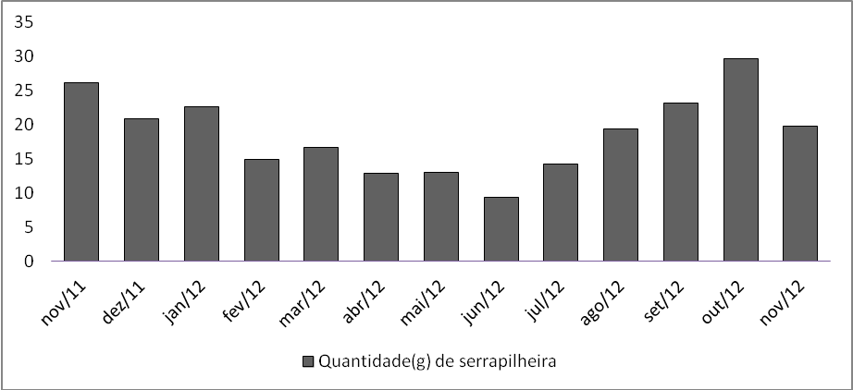
Figura 02 – Aporte total de serapilheira de C. urucurana(g) por mês no período de um ano.

Nota-se visualmente, a partir da figura 02, uma coincidência do período de menor aporte com a época mais seca do ano e, assim, mesmo com a insignificância apresentada pelo teste F, pode-se sugerir uma a existência de diferenças no aporte entre as diferentes épocas do ano, ocasionada pela influência de suas condições climáticas características.

As relações entre o aporte de serapilheiras e os fatores com 30, 60 e 90 dias estão representados nas figuras 3,4, 5, 6, 7 e 8.

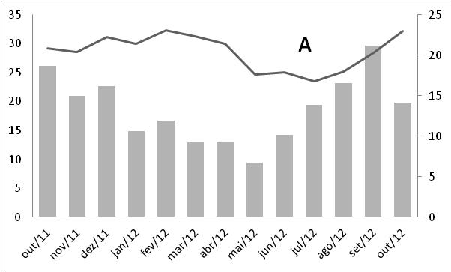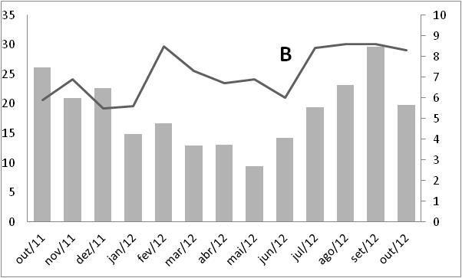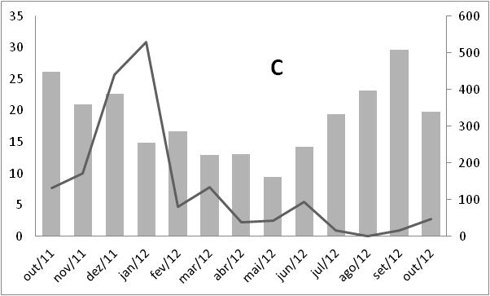

Figura 03: Correlação entre o aporte de serapilheira, por C. urucurana, representada belas barras, e as temperaturas médias (A), insolações médias (B) e precipitações totais (C), representadas pelas linhas, para 30 dias anteriores à coleta no Poço Bonito.

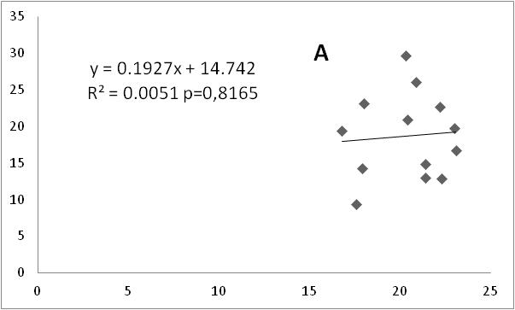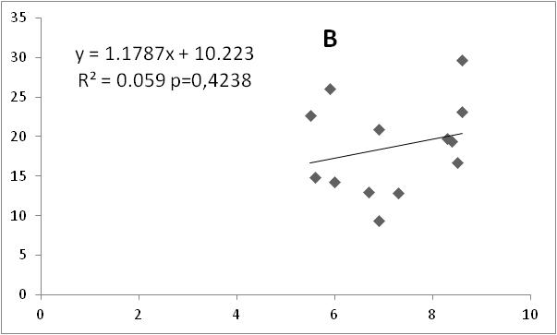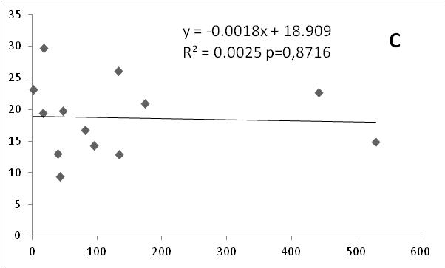
Figura 04: Gráficos de dispersão para o aporte de serapilheira de C. urucurana e as variáveis ambientais temperaturas médias (A), insolações médias (B) e precipitação (C), respectivamente da esquerda para a direita, para 30 dias anteriores à coleta, no Poço Bonito.

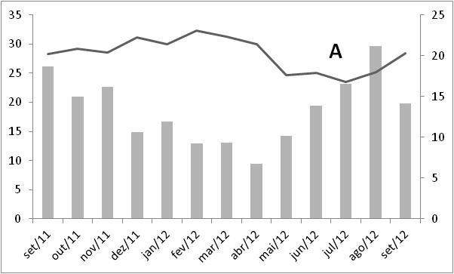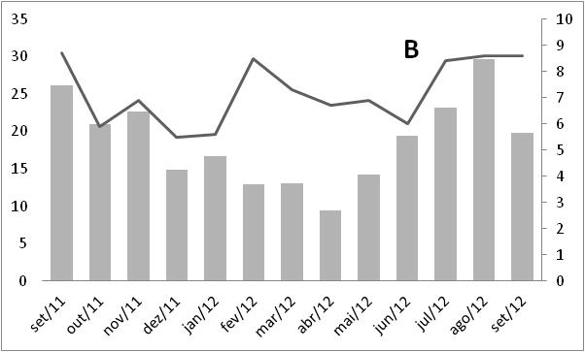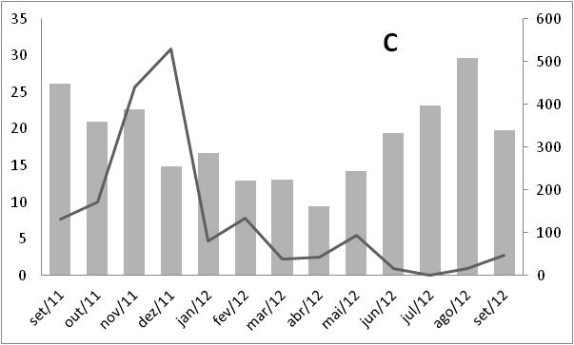
Figura 05: Correlação entre o aporte de serapilheira, por C. urucurana, representada belas barras, e as temperaturas médias (A), insolações médias (B) e precipitações totais (C), representadas pelas linhas, para 60 dias anteriores à coleta no Poço Bonito.

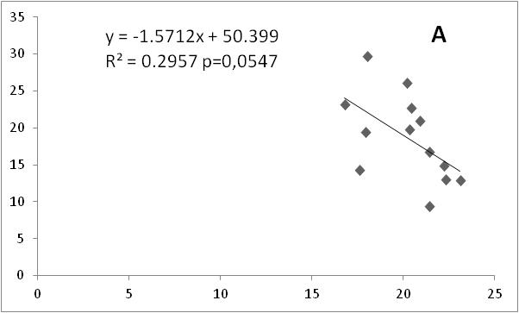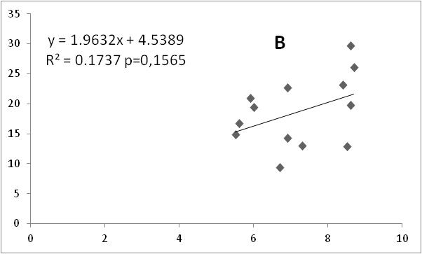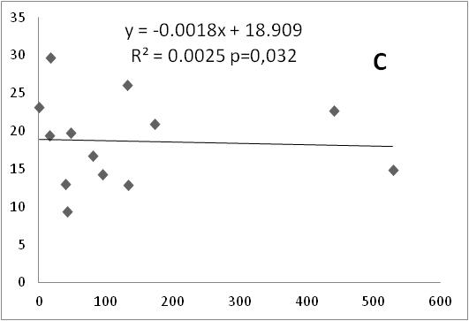
Figura 06: Gráficos de dispersão para o aporte de serapilheira de C. urucurana e as variáveis ambientais temperaturas médias (A), insolações médias (B) e precipitação (C), respectivamente da esquerda para a direita, para 60 dias anteriores à coleta, no Poço Bonito.

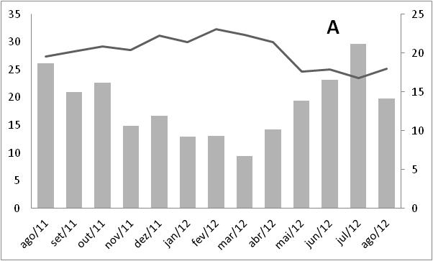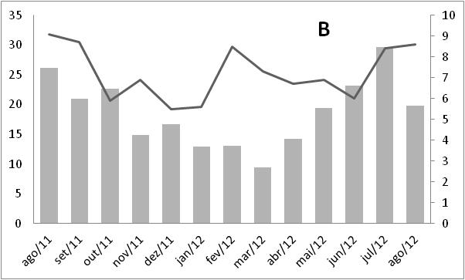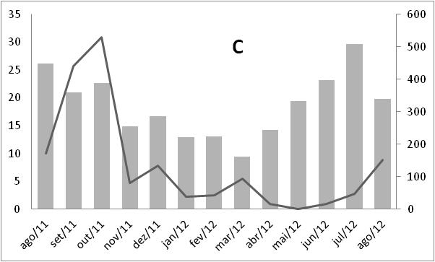
Figura 07: Correlação entre o aporte de serapilheira, por C. urucurana, representada belas barras, e as temperaturas médias (A), insolações médias (B) e precipitações totais (C), representadas pelas linhas, para 90 dias anteriores à coleta no Poço Bonito.

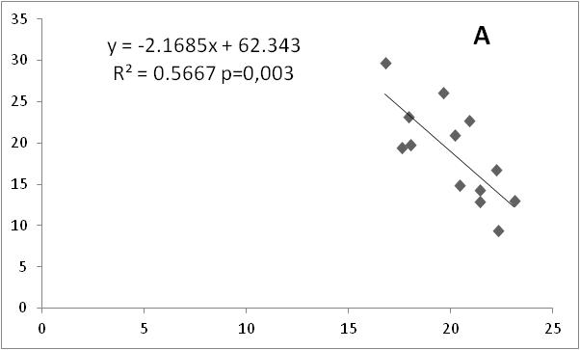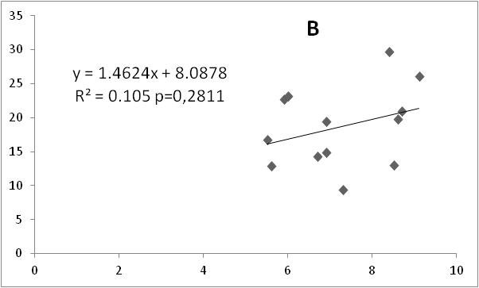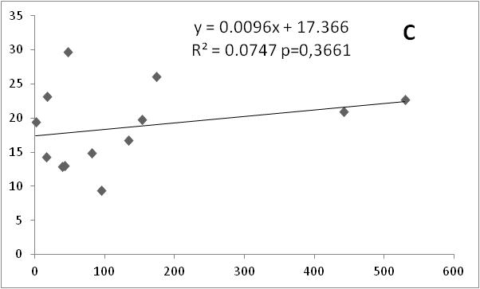
Figura 08: Gráficos de dispersão para o aporte de serapilheira de C. urucurana e as variáveis ambientais temperaturas médias (A), insolações médias (B) e precipitação (C), respectivamente da esquerda para a direita, para 90 dias anteriores à coleta, no Poço Bonito.

Como pode ser observado pelas figuras, não houve correlações significativas entre o aporte de serapilheira e as insolações médias para 30 (figura 06), 60 (figura 07) e 90 (figura 08) dias (p=0,4238, p=0,1565 e p=0.2811, respectivamente). Em relação a correlação entre o aporte e as temperaturas médias para 30, 60 e 90 dias (p=0,8165, p=0.0547 e p=0,003, respectivamente), evidenciou-se somente uma tendência à significância para influência das temperaturas de 90 dias anteriores à coleta sobre a quantidade de serapilheira depositada pela espécie. Acerca da correlação entre o aporte de serapilheira e as precipitações médias para 30, 60 e 90 dias (p=0,8716, p=0,032 e p=0,3661, respectivamente), somente houve tendência a um efeito significante da precipitação sobre a serapilheira para 60 dias prévios à coleta.
Segundo Lorenzi (2008), C. urucurana exibe alta produção anual de sementes viáveis, acompanhada de crescimento acelerado e expressiva taxa de mortalidade. Essa acelerada dinâmica do ciclo de vida da espécie dentro do ecossistema pode representar a causa pela qual não houve diferenças significativas entre as quantias de serapilheira depositada ao longo dos meses, pois mesmo que se percam indivíduos, haverá elevada germinação e logo outros tomarão seus lugares, culminando em certa constância no número de indivíduos da população e, por consequência, no montante da serapilheira atribuída a ela na extensão de Mata Atlântica Parque Ecológico Quedas do Rio Bonito. Deve-se levar em conta também a ampla distribuição da espécie pelo parque e a alta representatividade desta na maioria das parcelas, sendo esta alta abundância consequência direta do distúrbio ocasionado pela ação do fogo em grande parte da área e da proximidade desta com o curso d’água, pois a espécie, por ser pioneira e característica de ambientes úmidos, encontrou ali excelentes condições para o seu estabelecimento.

Conclusões
Conclui-se a partir deste estudo, que o montante de serapilheira (folhas) originadas de indivíduos de C. urucurana dentro da região de Mata Atlântica do Parque Ecológico Quedas do Rio Bonito não varia significativamente ao longo do ano, além de não ser influenciado, no geral, por fatores ambientais como precipitação, insolação e temperatura. Os resultados obtidos expõem um comportamento para a espécie condizente com os já descritos na literatura por Lorenzi (2008) e confirmando as características de seu ciclo de vida, como ampla distribuição próximo à cursos d’água, alta dispersão, crescimento rápido e alta mortalidade. Atenta-se também para um possível efeito do fogo nos resultados obtidos.

Referências Bibliográficas

CURI, N.; LIMA, J.M; ANDRADE,H.; GUALBERTO, V. Geomorfologia, física, química e mineralogia dos principais solos da região de Lavras(MG). Ciência e Prática 14. 1990. p. 297-307.

DALANESI, P. E.; Oliveira-Filho, A. T.; Fontes, M.A.L. -Flora e estrutura do componente arbóreo da floresta do Parque Ecológico Quedas do Rio Bonito, Lavras, MG, e correlações entre a distribuição das espécies e variáveis ambientais - Acta Bot. Bras. vol.18 no.4 São Paulo Oct./Dec. 2004

ESPIG, S.A.; FREIRE, F.J.; MARANGON, L.C; FERREIRA, R.L.C.; FREIRE, M.B.G.S.; ESPIG, D.B. Sazonalidade, composição e aporte de nutrientes da serapilheira em fragmento de Mata Atlântica. R. Árvore, Viçosa-MG, 2009.

FRANKE, C. R; ROCHA, P.L.B.; KLEIN, W. Mata Atlântica e Biodiversidade – Salvador : Edufba, 2005.

GAVILANES, M.L.; BRANDÃO,M. Cobertura vegetal da Reserva Biológica Municipal do Poço Bonito, Lavras, Minas Gerais, Brasil, I. Formação Cerrado. Napaca 5. P. 5-11. 1988.

LORENZI, H. Árvores brasileiras: manual de identificação e cultivo de plantas arbóreas nativas do Brasil. Nova Odessa: Plantarum, 1992.

LORENZI, H. Árvores brasileiras: manual de identificação e cultivo de plantas arbóreas nativas do Brasil. Nova Odessa: Plantarum, 2008. p. 114.

OLIVEIRA-FILHO, A.T.; ALMEIDA, R.J.; MELLO, J.M.; GAVILANES, M.L. Estrutura fitossociológica e variáveis ambientais em um trecho da mata ciliar do córrego dos Vilas Boas, Reserva Biológica do Poço Bonito, Lavras (MG). Revista Brasileira de Botânica 17. 1994.

TADAKI, Y. Leaf Biomass. JIBP synthesis, Tokio, v.16, p.39-57, 1977.

